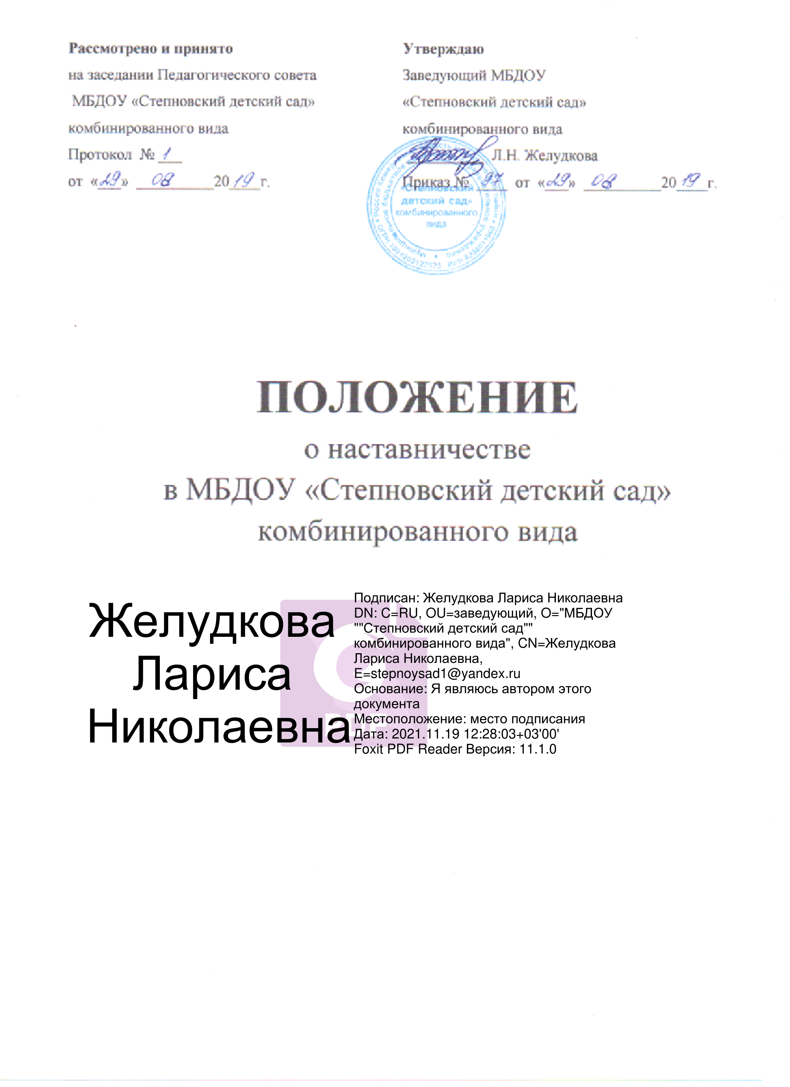

**Общие положения.**

**1.1.**Настоящее положение разработано в (наименование учреждения)(далее Учреждение) в соответствии с Федеральным законом от 29.12.2012 № 273-ФЗ «Об образовании в Российской Федерации» и регламентирует деятельность педагогов.

**1.2.** Наставничество - разновидность индивидуальной работы с молодыми педагогами, не имеющими трудового стажа педагогической деятельности в образовательном учреждении или с педагогами, имеющими трудовой стаж не более 3 лет, а также педагогами, нуждающимися в дополнительной подготовке для проведения непосредственно образовательной деятельности в определенной группе.

**1.3.**Наставничество предусматривает систематическую  индивидуальную работу опытного педагога по развитию у молодого педагога необходимых навыков и умений ведения педагогической деятельности, а также имеющихся знаний в области дошкольного образования и методики преподавания.

**1.4.** Участие в организации наставничества не должно наносить ущерб основной трудовой деятельности наставника.

**1.5.** Срок данного положения не ограничен. Действует до принятия нового либо его отмены.

**2. Цель наставничества**

**2.1.**Цель наставничества в дошкольном образовательном учреждении - обеспечение прохождения этапа первоначального освоения специальности, новых функциональных обязанностей с минимальными психологическими трудностями, создание условий для максимально быстрого включения начинающих педагогов в воспитательно-образовательный процесс образовательного учреждения, оказание помощи молодым педагогам в их профессиональном становлении, а также формирование в Учреждении кадрового ядра.

**3. Задачи наставничества.**

**3.1** Ускорение процесса обучения основным навыкам профессии, развитие способности самостоятельно и качественно выполнять возложенные задачи по занимаемой должности.

**3.2.** Адаптация к корпоративной культуре, усвоение традиций и правил поведения в данном учреждении, сознательного и творческого отношения к выполнению обязанностей.

**3.3.** Развитие у молодого педагогического работника необходимых умений и навыков ведения профессиональной деятельности.

**3.4.** Привитие начинающим педагогическим работникам интереса к педагогической деятельности и закрепление их в ДОУ.

**4. Организационные основы наставничества.**

**4.1.** Наставничество организуется на основании приказа заведующего Учреждения.

**4.2.**  Руководство деятельностью наставников в Учреждении осуществляет старший воспитатель.

**4.3.** Старший воспитатель выбирает наставника из наиболее подготовленных педагогов по следующим критериям:

* высокий уровень профессиональной подготовки;
* развитые коммуникативные навыки и гибкость в общении;
* опыт воспитательной и методической работы;
* стабильные показатели в работе;
* богатый жизненный опыт;
* способность и готовность делиться профессиональным опытом;
* стаж педагогической деятельности не менее 5 (пяти) лет.

**4.4.** Наставник должен обладать способностями к воспитательной работе и может иметь одновременно не более 2 (двух) подшефных педагогов.

**4.5.**Кандидатуры наставников рассматриваются на Педагогическом совете, утверждаются заведующим Учреждения.

**4.6.** Назначение наставника производится при обоюдном согласии предполагаемого наставника и молодого педагога, за которым он будет закреплен по рекомендации Педагогического совета, приказом заведующего Учреждения с указанием срока наставничества. Наставник прикрепляется к молодому педагогу, на срок не менее 1 (одного) года. Приказ о закреплении наставника издается не позднее 1 месяца с момента назначения молодого педагога на должность.

**4.7.**  Наставничество устанавливается для следующих категорий работников Учреждения:

* педагогов, не имеющих трудового стажа педагогической деятельности в Учреждении;
* педагогов, имеющих стаж педагогической деятельности не более 3 (трех) лет;
* педагогов, нуждающихся в дополнительной подготовке для проведения непосредственно образовательной деятельности в определенной группе (по определенной тематике).

**4.8.** Замена наставника производится приказом заведующего Учреждения в случаях:

* увольнения наставника;
* перевода на другую работу молодого педагога или наставника;
* привлечения наставника к дисциплинарной ответственности;
* психологической несовместимости наставника и молодого педагога.

**4.9.** Наставничество в соответствии с задачами организует следующую деятельность:

- изучает работу вышеуказанных категорий педагогов, выявляет проблемы и трудности;

- проводит анкетирование с целью выявления личностных качеств воспитателей, уровня профессионального мастерства, сферы и направленности интересов педагогов;

- организует процесс обучения педагогов в следующих формах:

стажировка, лекция, семинар-практикум, обучение в процессе контроля и экспертной оценки старшего воспитателя, наставничество, моделирование и анализ ситуаций

- Кейс-метод, просмотр видеозаписи собственных занятий и занятий других воспитателей, посещение открытых мероприятий и их анализ, помощь в конструировании дидактических материалов, беседы, дискуссии, психологические тренинги и др.

**4.10.** Наставничество работает по плану, являющемуся составной частью годового плана методической работы ДОУ.

**4.11.** В течение учебного года проводятся заседания «Школы молодого воспитателя», на каждое заседание пишется план.

**4.12.**Показателями оценки эффективности работы наставника является:

* Качественное выполнение молодым педагогом должностных обязанностей в период наставничества;
* Активное участие молодого педагога в жизни Учреждения, выступления на методических мероприятиях Учреждения, на методических мероприятиях муниципального, регионального уровней.
* Участие молодого педагога в конкурсе профессионального мастерства различного уровня.

**4.13.**   За успешную работу педагог-наставник отмечается заведующим Учреждения по действующей системе поощрения и стимулирования, вплоть до представления к почетным званиям.

**5. Обязанности педагога-наставника**.

**5.1.** Знать требования законодательства в сфере образования, ведомственных нормативных актов, определяющих права и обязанности молодого педагога по занимаемой должности;

**5.2.** Изучать:

* Деловые и нравственные качества молодого педагога;
* Отношение молодого педагога, к проведению воспитательно-образовательной деятельности, коллективу Учреждения, воспитанникам и их родителям;
* Его увлечения, наклонности, круг досугового общения;

**5.3.**Вводить в должность (знакомить с основными обязанностями, требованиями, предъявляемыми к педагогу, правилами внутреннего трудового распорядка, охраны и безопасности труда).

**5.4.** Проводить необходимое обучение; контролировать и оценивать самостоятельное проведение молодым педагогом, ООД, режимных моментов и совместных мероприятий с детьми;

**5.5.** Разрабатывать совместно с молодым педагогом план профессионального становления; давать конкретные задания с определенным сроком их выполнения; контролировать работу, оказывать необходимую помощь.

**5.6.**Оказывать молодому педагогу,  индивидуальную помощь в овладении педагогической профессией, практическими приемами и способами качественного проведения ООД, выявлять и совместно устранять допущенные ошибки.

**5.7.** Развивать положительные качества молодого педагога,  корректировать его поведение в детском саду, привлекать к участию в общественной жизни коллектива, содействовать развитию общекультурного и профессионального кругозора.

**5.8.**Участвовать в обсуждении вопросов, связанных с педагогической и общественной деятельностью молодого педагога, вносить предложения о его поощрении или применении мер воспитательного и дисциплинарного воздействия.

**5.9.**Вести дневник работы наставника и периодически докладывать старшему воспитателю о процессе адаптации молодого педагога, результатах его труда.

**5.10.** Подводить итоги профессиональной адаптации молодого педагога,  составлять отчет по итогам наставничества с заключением о результатах прохождения адаптации, с предложениями по дальнейшей работе молодого педагога.

**6. Права педагога-наставника.**

**6.1.** Ходатайствовать перед администрацией ДОУ о создании условий, необходимых для нормальной трудовой деятельности начинающего педагогического работника.

**6.2.**  С согласия старшего воспитателя подключать для дополнительного обучения молодого педагога, других работников Учреждения.

**6.3.** Требовать рабочие отчеты у молодого педагога, как в устной, так и в письменной форме.

**7. Обязанности начинающего педагогического работника.**

**7.1.**Изучать закон «Об образовании», нормативные документы, определяющие его служебную деятельность, структуру, штаты, особенности деятельности Учреждения и функциональные обязанности по занимаемой должности.

**7.2**.Выполнять план профессионального становления в установленные сроки.

**7.3.**Постоянно работать над повышением профессионального мастерства, овладевать практическими навыками по занимаемой должности.

**7.4.**Учиться у наставника передовым методам и формам работы, правильно строить свои взаимоотношения с ним.

**7.5.**Совершенствовать свой общеобразовательный и культурный уровень.

**7.6.**Раз в три месяца отчитываться о своей работе перед наставником и старшим воспитателем.

**8. Права молодого педагога.**

**8.1.** Вносить на рассмотрение администрации Учреждения предложения по совершенствованию работы, связанной с наставничеством.

**8.2.** Защищать профессиональную честь и достоинство.

**8.3.** Знакомиться с жалобами и другими документами, содержащими оценку его работы, давать по ним объяснения.

**8.4.** Посещать внешние организации по вопросам, связанным с педагогической деятельностью.

**8.5.** Повышать квалификацию удобным для себя способом.

**8.6.** Защищать свои интересы самостоятельно и через представителя, в случае дисциплинарного или служебного расследования, связанного с нарушением норм профессиональной этики.

**8.7.** Требовать конфиденциальности дисциплинарного расследования, за исключением случаев, предусмотренных законом.

**9. Руководство работой наставника.**

**9.1.** Организация работы наставников и контроль их деятельности возлагается на старшего воспитателя  и заведующего Учреждения.

**9.2.** Старший воспитатель Учреждения обязан:

* представить назначенного молодого педагога, педагогам Учреждения, объявить приказ о закреплении за ним наставника;
* создать необходимые условия для совместной работы молодого педагога,  с закрепленным за ним наставником;
* посещать мероприятия, проводимые с детьми наставником и молодым педагогом;
* организовать обучение наставников передовым формам и методам индивидуальной воспитательной работы, основам педагогики и психологии, оказывать им методическую и практическую помощь в составлении планов работы с молодыми педагогами;
* изучить, обобщить и распространить положительный опыт организации наставничества в образовательном учреждении;
* определить меры поощрения педагога-наставника.

**9.3.** Непосредственную ответственность за работу наставника с молодыми педагогами, несет старший воспитатель. Старший воспитатель обязан:

* рассмотреть индивидуальный план работы наставника;
* провести инструктаж наставника и молодого педагога;
* обеспечить возможность осуществления наставником своих обязанностей в соответствии с настоящим Положением;
* осуществлять систематический контроль работы педагога-наставника;
* заслушать и утвердить на заседании Педагогического совета отчеты молодого педагога, и наставника и представить их заведующему Учреждения.

**10. Документы, регламентирующие наставничество.**

**10.1.**К документам, регламентирующим деятельность наставника, относятся:

* Настоящее Положение;
* Приказ заведующего Учреждения об организации наставничества;
* Перспективный план работы наставника;
* Протоколы заседаний Педагогического совета, на которых рассматривались вопросы наставничества;
* Методические рекомендации и обзоры по передовому опыту проведения работы по наставничеству;

**10.2.**По окончании срока наставничества молодой педагог, в течение 10 дней должен сдать старшему воспитателю следующие документы:

* Отчет молодого педагога о проделанной работе;
* План профессионального становления с оценкой наставника проделанной работы и отзывом с предложениями по дальнейшей работе молодого педагога.

**11. Заключительные положения.**

**11.1.** Настоящее Положение вступает в действие с момента утверждения и издание приказа руководителя Учреждения.

**11.2.** Дополнения, изменения в настоящее Положение могут вноситься педагогами учреждения, заведующим, старшим воспитателем не реже одного раза в 5 лет и подлежат утверждению руководителем учреждения.

**11.3.** Дополнения, изменения в Положение принимаются на заседании педагогического совета и утверждаются руководителем дошкольного учреждения.